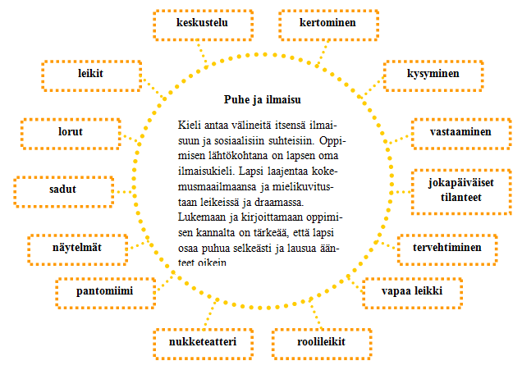
KUVA: Kieli ja vuorovaikutus

